1. Vue响应式的原理

ES6：Object.defineProperty()

1. 弹性盒布局、百分比布局和响应式布局
2. 原型链的最终指向：Null

Number.prototype => Object.prototype => Null

1. 去掉字符串空格的正则表达式

var str = "run oo b.co m";

var patt1 = /\S/g;

document.write(str.match(patt1).join(""));

1. Vue的生命周期

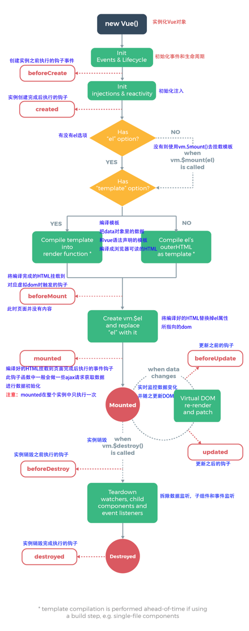

1. 盒子模型(width+padding+border+margin)

html文档中的每个元素都被描绘成矩形盒子，这些矩形盒子通过一个模型来描述其占用空间，这个模型称为盒模型。盒模型通过四个边界来描述：margin（外边距），border（边框），padding（内边距），content（内容区域）

1. ES6新特性